Comunicado do Centro de Coordenação de Contingência do Novo Tipo de Coronavírus, de 14 de Abril de 2020

Governo da RAEM recebeu máscaras oferecidas por duas associações

A Associação Geral Internacional de Jovens Empresários Macau, China e a Associação de Cultura de Inovação de Macau doaram, respectivamente, ao Governo da RAEM 5.000 e 3.000 máscaras, que em nome do Governo da RAEM foram recebidas pelos Serviços de Saúde. As máscaras serão destinadas ao “Programa para assegurar fornecimento de máscaras”.
O Governo da RAEM agradece a generosidade destas associações pela sua contribuição contínua, referindo que, face à escassez de materiais de protecção contra epidemias registada por todo o mundo, esta doação de máscaras vem apoiar o Executivo no contínuo desenvolvimento de acções de combate à epidemia.
O governo de Macau agradece, mais uma vez, aos residentes, empresas e associações pelo apoio e esforço no combate à epidemia, e conta com uma boa colaboração por parte dos vários sectores da sociedade.

Foto 1. A Associação Geral Internacional de Jovens Empresários Macau, China doou 5.000 máscaras ao Governo da RAEM
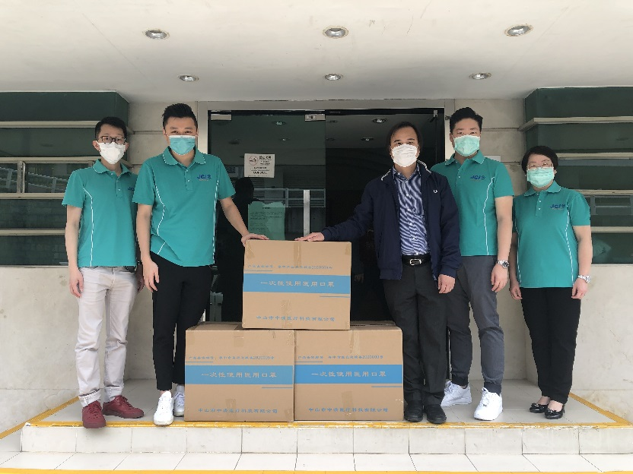

Foto 2. A Associação de Cultura de Inovação de Macau doou 3.000 máscaras ao Governo da RAEM
